Міністерство освіти і науки України
Тернопільський національний технічний університет імені Івана Пулюя

ЗВІТ
за результатами проведеного опитування науково-педагогічних працівників ТНТУ ім. Івана Пулюя, що безпосередньо відповідають за зміст освітньої програми «Інформаційні системи та технології» другого рівня вищої освіти за спеціальністю 126«Інформаційні системи та технології» галузі знань 12«Інформаційні технології», а також викладають на цій програмі

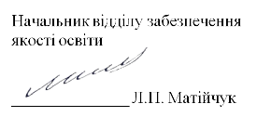

ТЕРНОПІЛЬ
2024

Звіт сформовано за результатами проведеного опитування науково-педагогічних працівників відповідно до Положення про опитування учасників освітнього процесу в Тернопільському національному технічному університеті імені Івана Пулюя, Положення про акредитацію освітніх програм Тернопільського національного технічного університету імені Івана Пулюя та за наказом ректора від 10.10.2024р. №4/7-978 «Про опитування науково-педагогічних працівників».
Терміни проведення: 11.11.2024 – 25.11.2024.
Дане опитування є формою участі викладачів в системі внутрішнього забезпечення якості вищої освіти.
Мета опитування – визначення відповідності освітньої програми цілям, очікуванням, потребам учасників освітнього процесу, а також виявлення проблем, що виникають під час освітньої діяльності з метою їх попередження чи усунення.
Опитування проводилося шляхом online-анкетування за допомогою сервісу Google Forms на добровільних засадах.
В опитуванні взяли участь 17 осіб, що склало 100% від загальної кількості викладачів, що безпосередньо відповідають за зміст освітньої програми «Інформаційні системи та технології» другого рівня вищої освіти за спеціальністю 126«Інформаційні системи та технології» галузі знань 12«Інформаційні технології», а також викладають на цій програмі.

Узагальнені результати опитування представлені нижче.
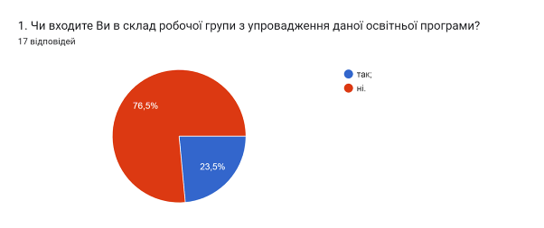

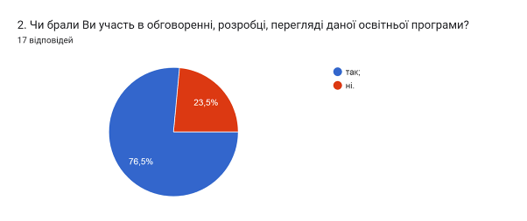

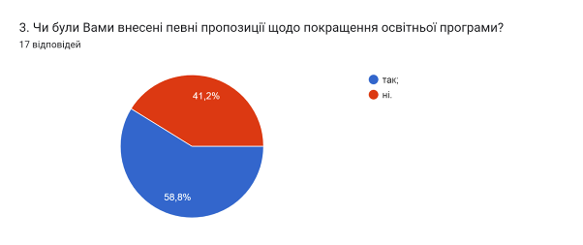

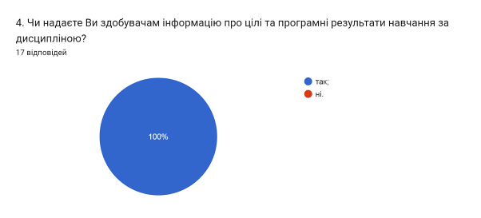

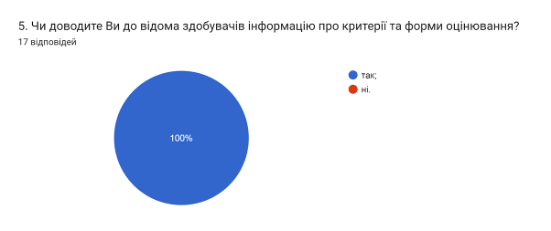

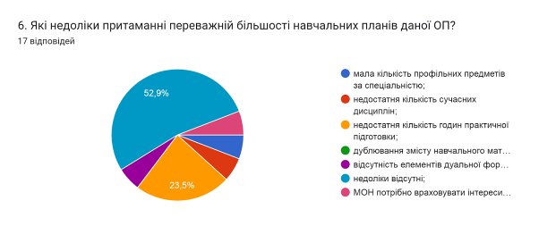
Також один респондент залишив свою відповідь «МОН потрібно враховувати інтереси ЗВО, а не мотивувати їх діяльність тим, що "так роблять на заході».

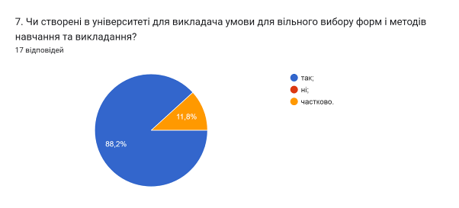

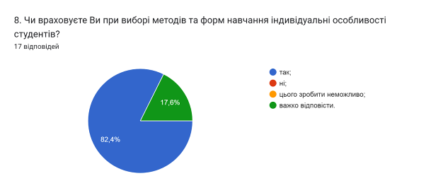

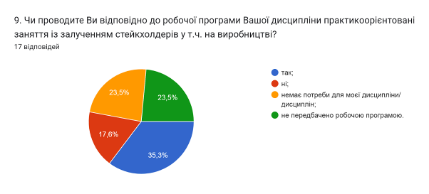

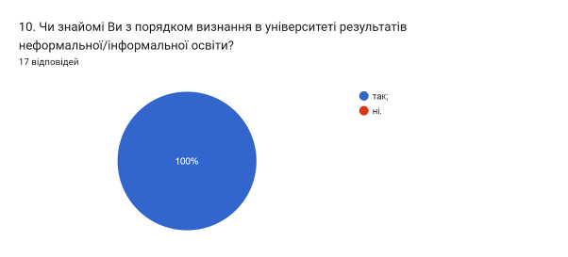

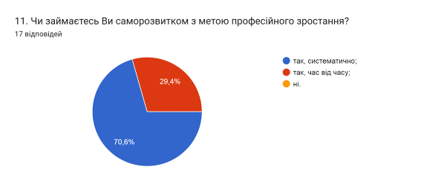

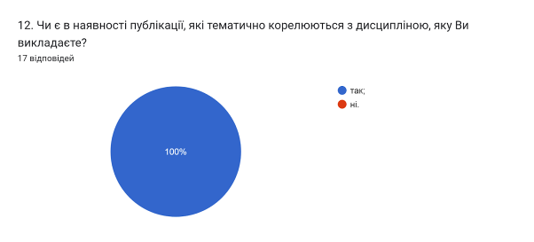

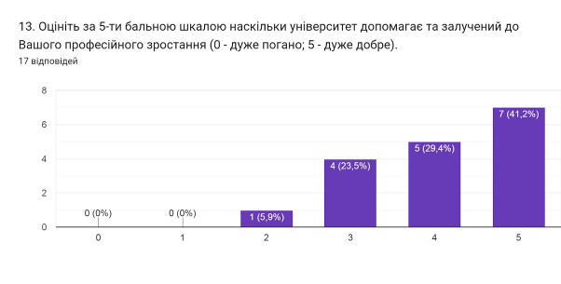

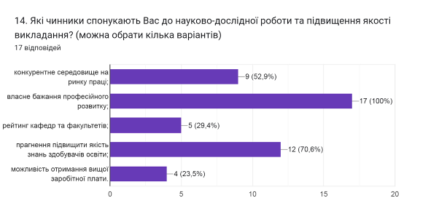

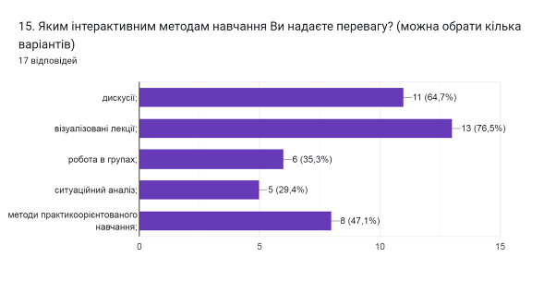

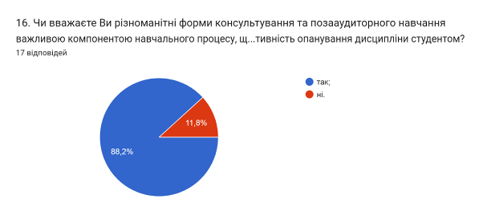

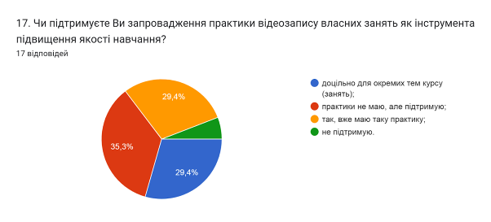

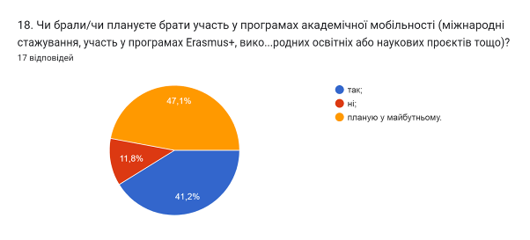

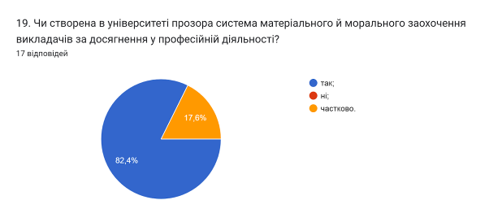

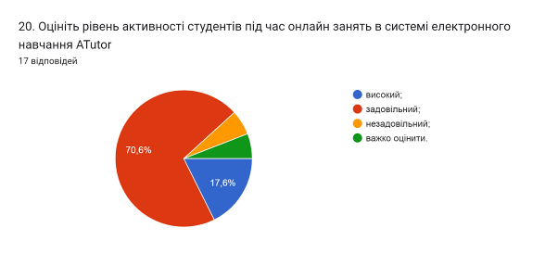

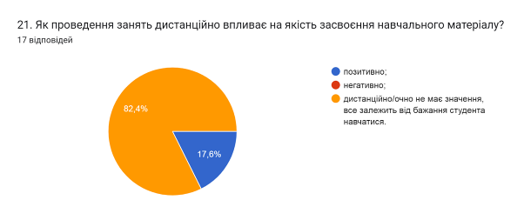

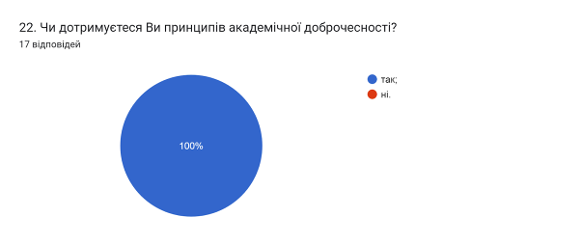

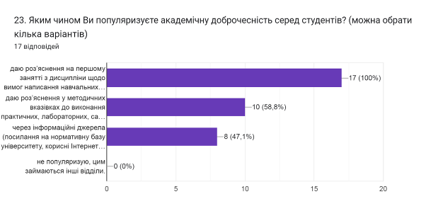
- даю роз’яснення на першому занятті з дисципліни щодо вимог написання навчальних робіт із наголошенням на принципах самостійності (100%);
- даю роз’яснення у методичних вказівках до виконання практичних, лабораторних, самостійних робіт (58,8%);
- через інформаційні джерела (посилання на нормативну базу університету, корисні Інтернет-сайти) (47,1%);
- не популяризую, цим займаються інші відділи (0%).

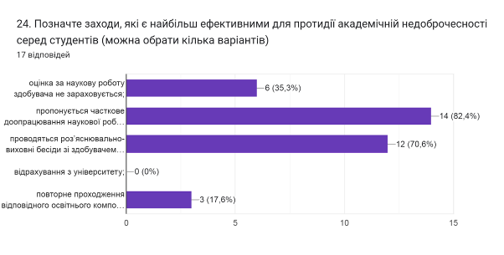
- оцінка за наукову роботу здобувача не зараховується (35,3%);
- пропонується часткове доопрацювання наукової роботи та здійснюється повторна перевірка роботи на запозичення (плагіат) після доопрацювання (82,4%);
- проводяться роз’яснювально-виховні бесіди зі здобувачем про дотримання академічної доброчесності (70,6%);
- відрахування з університету (0%);
- повторне проходження відповідного освітнього компонента освітньої програми (17,6%);

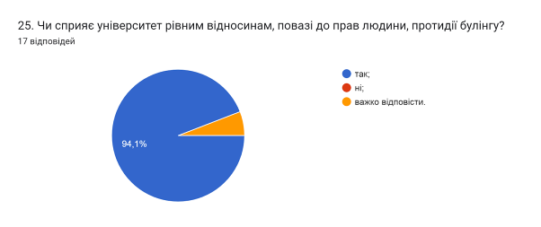

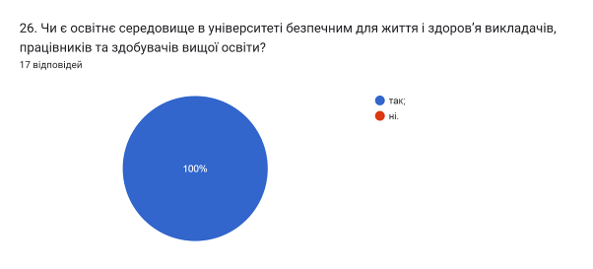

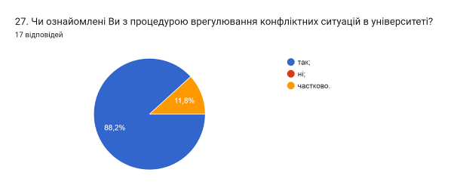

Анкетування передбачало відкрите питання Які проблеми якості освітнього процесу потребують першочергового вирішення?, на яке 36% науково-педагогічних працівників дали відповідь «Матеріальна база; Покращення матеріально-технічної бази…».
Інші відповіли наступне (орфографія збережена):
- рівень освіти населення держави Готовий долучитися при умові, що середня школа не буде випускати в "доросле" життя неосвічене "насєлєніє"
- Низька мотивація здобувачів освіти
- Війна
- важко відповісти
- не має
- Це не одна проблема і описати їх одним реченням не вийде.
- недоліки відсутні
- Під час війни проблеми виникають з об'єктивних причин
- Мотивація студентів
- Особливу увагу звертати, яким чином теоретичні знання використовувати в практичній діяльності. Весь час наголошувати на величі моральних, звичаєвих і духовних цінностей в повсякденному житті окремої людини, колективу людей.
- Мотивувати студентів до знань.

